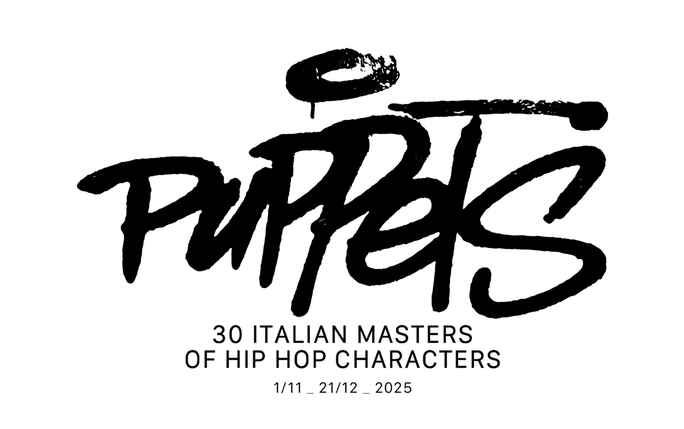
a cura di Marco KayOne Mantovani
30 artisti italiani celebri per i loro Puppet.
Writer illuminati che hanno onorato la tradizione dei characters
con il loro genio, talento e passione.
Una storia da raccontare.

ANTIMAK, BASIK, BOOST, DAYAKI, DAMAGE, DEXT, ERICS, ERON, GRIM, KAOS, KADO,
KAYONE, BO130, IMPO, MORKY, MR WANY, MASTROK, NAPAL, NEON, NEDO, ONIS135, OPIUM,
PROSA BANG, RENDO, SHAONE, SHINE ROYAL, SKAH, SEESMA, ZART, ZERO-T.

Una mostra inedita, la prima di una serie di due, dedicata esclusivamente agli sketch di Puppets, dei migliori artisti italiani di ieri e di oggi, che celebrano questa fantastica tradizione e storia.
La mostra sarà accompagnata da un catalogo delle opere esposte
e dalla realizzazione di un muro neanche a dirlo… a tema Puppets!

Lo sappiamo tutti, il cuore della ricerca nel Grafffiti Writing è l’evoluzione della lettera. Quanti di noi però, guardando i pezzi di celebri artisti, si sono soffermati sul quel figurativo proprio accanto alle lettere, il più delle volte con la stessa forza e stile. Personalmente da quando mi sono innamorato di questo linguaggio e cultura, la mia passione per i Characters, si è mossa di pari passo, scoprendo artisti con un talento infinito, che si sono applicati con la stessa energia, traducendo questa evoluzione estetica in qualcosa che ci ha portato alla contemporaneità. Molti di noi hanno conosciuto questa espressione in tempi già maturi, quando al proprio nome molti artisti affiancavano puppets e fumetti. Come dimenticare alcuni nomi simbolo di questa ricerca: Doze, Mode 2, Hex, Won... per citarne alcuni, tutti artisti che in epoche differenti hanno tracciato una strada, che in molti hanno seguito e amato, ispirandosi ed evolvendo la ricerca, fino alle fenomenali produzioni contemporanee, sfociando in alcuni casi in quella che molti chiamano Street Art. La sintesi perfetta ed espressione dell’Hip Hop, dei suoi costumi, attitudine e pose. Da sempre immagine delle discipline della nostra cultura, dei suoi cambiamenti da secolo a secolo, un diario che riassume la nostra evoluzione e come tutto questo cambi... rimanendo uguale a sé stesso.

1/11 - 21/12 2025
Inaugurazione 1 Novembre 2025 ore 18.00

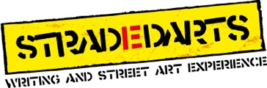

Stradedarts
Largo dei Gelsomini 6, Milano

